一、判断题（每题1分，共20分。在答题表格里正确题号画√；错误题号画×）
得分
1 | 2 | 3 | 4 | 5 | 6 | 7 | 8 | 9 | 10
√ | √ | × | × | × | √ | √ | √ | √ | ×
11 | 12 | 13 | 14 | 15 | 16 | 17 | 18 | 19 | 20
× | × | √ | √ | √ | × | √ | √ | × | √
1. 集合A的一个划分确定A的元素间的一个等价关系。
2. 双射函数一定既是满射函数又是单射函数。
3. 每一个函数都存在逆函数。4. 全序集合一定是良序集合。
5．命题函数一定是命题。 6. 每一个谓词公式都可以转化为与它等价的前束范式。
7. 设A, B为命题公式，如果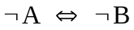，则一定有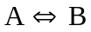 。
8. 实数集和无理数集有相同的基数。9. 设Q为有理数集，则Q×Q为可数集。
10. 整数集的基数大于偶数集的基数。
11．非空集合A上的二元关系R，若R不是自反的，则R一定是反自反的。
12．设A、B和C均为集合，如果A-C=B-C，则一定有A=B。
13．自然数集和整数集等势。 14．非空集合A上不存在既是自反的又是反自反的二元关系。
15．无理数集合与开区间(0 , 1)等势。
16．有理数集合的基数大于奇数集合的基数。
17．存在集合A={a,b,c}上的二元关系，它既是对称的，又是反对称的。
18． 存在集合A和B，使得满足A∈B 并且A⊆B 。
19． 如果R和S都是集合A上的等价关系，则R∪S也是A上的等价关系。
20．任一个良序集合，一定是全序集合。
二、单项选择题（每题2分，共20分）
得分
1 | 2 | 3 | 4 | 5 | 6 | 7 | 8 | 9 | 10
A | B | B | B | D | D | D | C | C | A
1．设M=ρ(φ)，则ρ(M)等于（ ）
A {φ , {φ} } B {{φ}} C {φ} D φ
2. 命题公式¬P→(Q∧R) ⇔（ ）.
A P∨Q B (P∨Q)∧(P∨R) C Q∧R D P∧ (Q∨R)
3．设P、Q是命题公式，且¬Q→¬P为永真公式，则P和Q之间的关系是( ).
A P⇔Q B P⇒Q C P⊂ Q D P⊆ Q
4．设R为X上的二元关系，R是传递的，则传递闭包t(R) 等于（ ）.
A R^{C} B R C RοR D R∩I_{X}
5．设R和S都是X上的二元关系，则(R∪S)^{c} 必等于（ ）.
A R^{C} B R∪S C RοS D R^{c} ∪ S^{c}
6．设R为X上的二元关系，R是反自反的，则R 必满足（ ）.
A R=R^{C} B I_{X}⊆R C RοR⊆R D R∩I_{X}=φ
7．设R和S都是X上的二元关系，则(RοS)^{c} 必等于（ ）.
A R^{C} B R C RοS D S^{c}οR^{c}
8．设P、Q和R都是非空集合，如果P ⊆ Q , 则必有（ ）.
A P×R=Q×R B P=R C P×R⊆Q×R D Q=R
9． 设X和Y都是有限集合，且函数f:X→Y是双射函数，则X和Y必满足（ ）.
A X=Y B X⊆Y C |X|=|Y| D Y⊆X
10.设P、Q、R、S都是非空集合，如果P×Q ⊆ R×S，则必有（ ）.
A P⊆R且 Q⊆S B P=R C Q=S D Q=R
三、三、（每小题5分，本题共15分）
得分
1. 设集合A＝｛0，1，2，3，4｝，R , S均为A上二元关系，且
R＝｛<0，4>,<4，0>，<1，3>，<3，1>,<2,2>｝
S＝｛<0，1>,<1，2>，<2，3>，<3，4>｝
求：R°S，S°R，S°S，(R°S) °R
R°S＝｛<4，l>，<1，4>，<3，2>,<2 , 3>｝
S°R＝｛<0，3>，<1，2>，<2，1>,<3 , 0>｝
S°S＝｛<0，2>，<1，3>，<2，4>｝
(R°S) °R ＝｛<4，3>，<1，0>，< 3，2>,<2 , 1>｝
2.设A和B为集合，举例说明P(A)∪ P(B) ≠ P(A∪B)
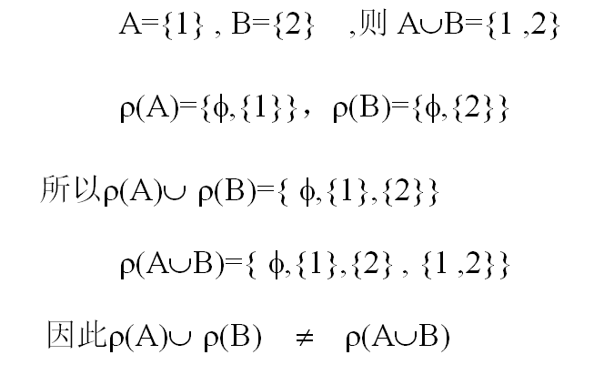
3. 求出命题公式 ¬(R→P)∨(P∧Q)的主合取范式。
¬(R→P)∨(P∧Q)⇔ (¬P∧R)∨(P∧Q)
⇔((¬P∧R) ∨P)∧((¬P∧R) ∨Q)
⇔(¬P∨P)∧(R∨P)∧(¬P∨Q)∧(R∨Q)
⇔(P∨R)∧(¬P∨Q)∧(Q∨R)
⇔ (¬P∨Q∨R) ∧(¬P∨Q∨¬R) ∧ (P∨¬Q∨R) ∧ (P∨Q∨R)

四、（本题10分，每题5分）
得分
用谓词逻辑的推理规则证明下式。
1、(∀x)(A(x)→B(x)) , (∃x)(A(x)∧P(x)) ⇒ (∃x)(B(x)∧ P(x))
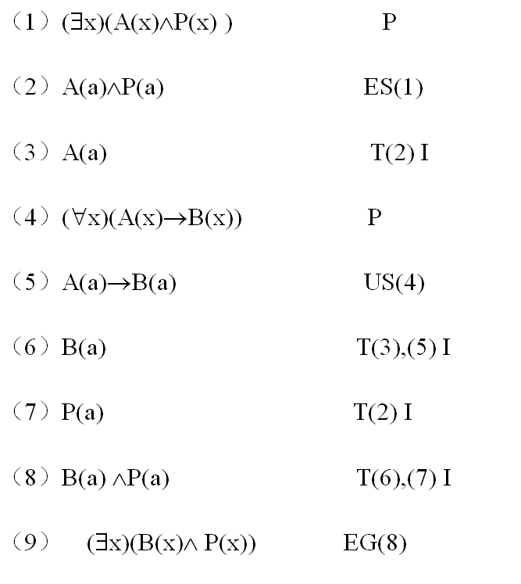

2、构造下面命题推理的证明
如果今天是星期三，那么我有一次英语或数学测验；如果数学老师有事，那么没有数学测验；今天是星期三且数学老师有事，所以我有一次英语测验。

解：p：今天是星期三。 q：我有一次英语测验。 r：我有一次数学测验。 s：数学老师有事。
前提：p→(q∨r) , s→¬r , p∧s 结论：q
证明：①p∧s 前提引入
②p ①化简
③p→(q∨r) 前提引入
④q∨r ②③假言推理
⑤s ①化简
⑥s→¬r 前提引入
⑦¬r ⑤⑥假言推理
⑧q ④⑦析取三段论
推理正确。

五、（本题共20分）
得分
设R , S , T 均为A上二元关系，试证明：
（1）(S ∩T)°R ⊆ (S°R) ∩( T°R) （2）R° ( S ° T) = (R° S)°T
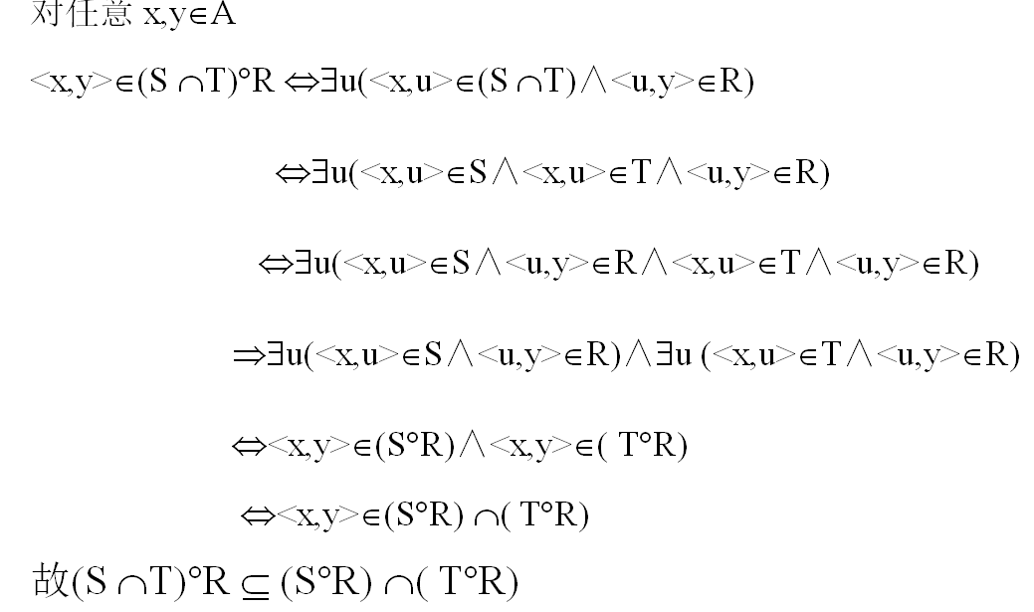
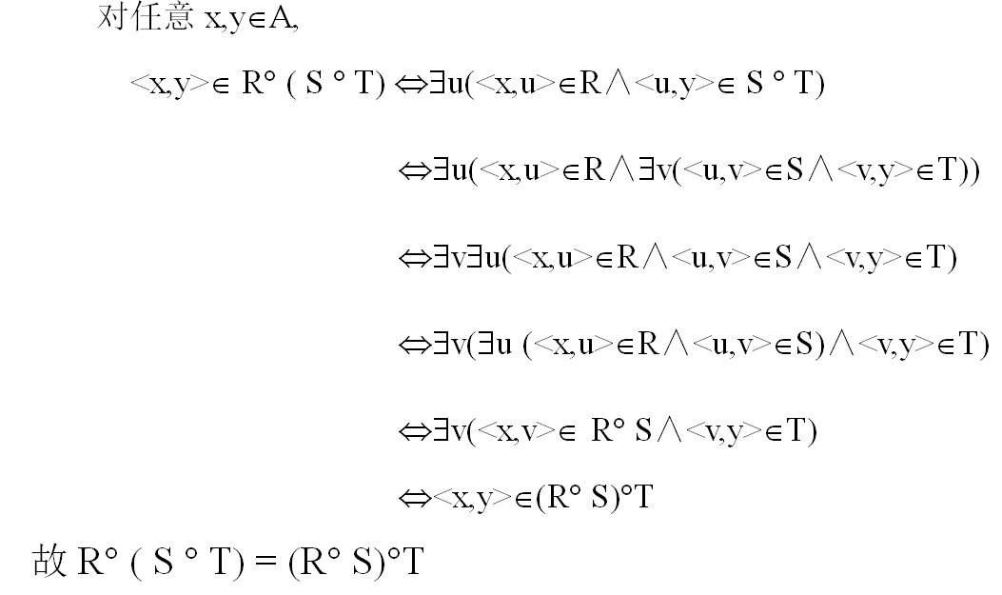
六、（本题5分）在命题逻辑中用推理规则证明：
得分

R→¬Q，R∨S，S→¬Q， P→Q ⇒ ¬P
(1) ¬ (¬P) 假设前提
(2) P T(1)E
(3) P→Q P
(4) Q T(2)(3)I
(5) S→¬Q P
(6) Q→¬S T(5)E
(7) ¬S T(4)(6)I
(8) R∨S P
(9) R T(7)(8)I
(10) R→¬Q P
(11) ¬Q T(9)(10)I …
(12) Q∧¬Q矛盾 T(4)(11)I
所以：R→¬Q，R∨S，S→¬Q， P→Q ⇒ ¬P

七、（本题10分、每题5分）
得分

1、设I是整数集，R={<a , b> | a∈I, b∈I ,a≡b (mod5)},
试证明：R是I上的等价关系并求出等价类[1]_{R}，[2]_{R}，[3]_{R}，[4]_{R}，[5]_{R}。
对任意a∈I ，因为a-a=0, 所以a≡a (mod5), 故<a , a>∈R, 因此R是自反的。
对任意a,b∈I, 如果<a , b>∈R ,即a≡b (mod5) ，所以5|a-b
这样5| b-a , 所以<b, a>∈R, 故R是对称的
对任意a,b,c∈I，如果<a , b>∈R且<b, c>∈R,
所以，a-b=5m ,b-c=5n , 故 a-c=5(m+n)，因此，<a, c>∈R,故R满足传递性。
这样，证明了R是等价关系。
[1]_{R} ={5m+1|m为整数}，[2]_{R} ={5m+2|m为整数}， [3]_{R} ={5m+3|m为整数}，
[4]_{R} ={5m+4|m为整数}，[5]_{R} ={5m|m为整数}

2、设集合A={1,2,3,4,6,8,12,32,36},偏序关系为整除。
对于子集B={1,2,3,4,6},C={2,4,12,36}完成下面的表：
 | 最小元 | 最大元 | 极小元 | 极大元 | 下界 | 上界 | 下确界 | 上确界
B | 1 | 无 | 1 | 4,6 | 1 | 12,36 | 1 | 12
C | 2 | 36 | 2 | 36 | 1,2 | 36 | 2 | 36

附加题：设R为非空集合A上的二元关系, 如果R是传递的，试证明：RοR ⊆ R
证明：设R是传递的，任取<a , b>∈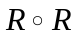，
则存在d∈A，使得<a , d>∈R , <d , b>∈R
因为R传递, 所以<a , b>∈R , 故 